再流焊接时间对QFN虚焊的影响

QFN焊点形成过程
1.初步熔化与浮起：
◆ OFN是典型的BTC（Bottom Termination Component，底部端接元件）类器件。
◆ 在再流焊接过程中，由于QFN的尺寸较大且存在温度差异，周边焊点通常会先于热沉焊盘熔化。
◆ 熔化的焊锡会聚集并将QFN暂时性地浮起，这是一个重要的物理现象。
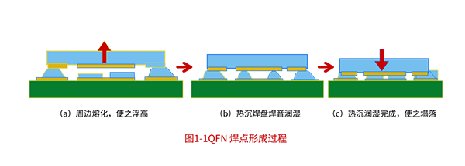
2.热沉焊盘熔化与润湿：
◆ 随着热沉焊盘上焊锡的熔化，焊锡开始润湿QFN的热沉焊盘表面。
◆ 这个过程使得QFN被拉回到其原始位置，焊点开始形成。
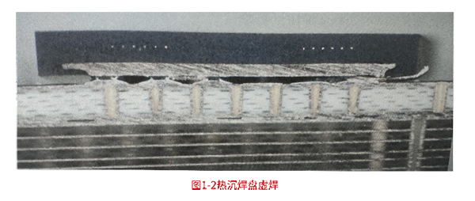
3.焊点固化：
◆ 随着焊接过程的继续，焊锡冷却并固化，形成稳定的焊点连接。

影响焊点形成的因素
4.再流焊接时间：
◆ 再流焊接时间对QFN焊点的形成至关重要。
◆ 时间过短可能导致热沉焊盘上的熔融焊锡来不及润湿QFN焊盘，造成虚焊。
◆ 适当的焊接时间（如不少于30秒）可以确保焊锡充分润湿并形成良好的焊点。
5.焊膏量：
◆ 信号焊盘和热沉焊盘上的焊膏量也会影响焊点的形成。
◆ 焊膏量的不足或过多都可能导致焊接不良。
◆ 钢网开窗的外扩（0.2~0.3mm）是为了确保焊膏能够均匀分布在焊盘上。
焊锡覆盖率

◆ 信号焊盘和热沉焊盘上的焊锡覆盖率也是影响焊点质量的关键因素。
◆ 覆盖率不足可能导致焊点强度不足或连接不稳定。
◆ 适当的焊锡覆盖率可以确保焊点具有良好的电气和机械性能。
QFN的释起现象如图 1-3 所示。
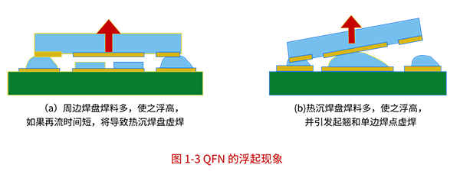

结论
QFN焊点的形成过程是一个复杂而精细的过程，涉及多个因素的相互作用。为了确保良好的焊接质量，需要仔细控制再流焊接时间、焊膏量和焊锡覆盖率等关键参数。此外，还需要注意QFN器件的尺寸和温度差异对焊接过程的影响。通过优化这些参数，可以确保QFN器件在再流焊接过程中形成良好的焊点连接，从而提高产品的可靠性和性能。

